Математика.
План урока
Предмет: Математика |  | Школа: КГУ ООШ села Кына
Дата: 1 декабря 2022 |  | ФИО учителя: Айтмагамбетова Гаухартас Сейтгалиевна
Класс: 4 Б |  | Количество  присутствующих: |  | Количество  отсутствующих:
Раздел (сквозная тема): |  | Раздел 2А. Умножение и деление «Культурное наследие
Тема: |  | Умножение и деление числа на произведение.  Великий шелковый путь – часть мирового культурного наследия
Цели обучения в соответствии с учебной программой: |  | 4.1.2.9 - применять правила умножения числа на сумму, умножения и деления числа на произведение
Цели: |  | формулировать правила умножения числа на сумму, умножения и деления числа на произведение.
Ход урока:
Этап / Время | Действия педагога |  | Действия ученика |  | Оценивание | Ресурсы
1.Начало урока.  0-2 мин | 1.Создание положительного эмоционального настроя.  - Здравствуйте, друзья, я приветствую вас на уроке.  Долгожданный дан звонок. Начинается урок.  Давайте, друзья, улыбнемся друг другу,  Улыбки подарим гостям.  У вас все готово? Тогда за работу.  Удачи желаю всем нам!  У нас сегодня необычный урок, к нам на урок пришел Джек Воробей. Он просит помощи.  Д.В: Здравствуйте, ребята. Меня зовут Джек и мне очень нужна ваша помощь.  Капитан Крюк украл клад моей команды, но оставил карту, по которой мы сможем их отыскать. Помогите решить нам задания и вернуть сокровища. |  | Приветствуют учителя. Организуют свое рабочее место, проверяют наличие индивидуальных учебных принадлежностей |  |  | Эмоц. настрой
2. Середина урока.  2 – 4 мин  4 – 9 мин  9 – 12 мин  12 – 14 мин  14 - 18мин | 1.Актуализация жизненного опыта.  Пиратский остров. 1 задание (2 мин)  - Сколько орехов в пустом стакане? (нисколько, стакан пустой)  - Сколько хвостов у семи китов? (7)  - Сколько колец на олимпийском флаге? (5)  - Сколько носов у двух псов? (2)  - Сколько козлят съел волк? (6)  - Сколько пальчиков у четырёх мальчиков? (80)  - Как называется наука о числах? (математика)  - Сколько ушей у пяти малышей? (10)  - Какая геометрическая фигура имеет три угла? (треугольник)  - Сколько в двух неделях дней? (14)  - Как называется знак сложения? (плюс)  - Сколько букв в русском алфавите? (33)  2. Пиратский корабль. Задачи на движение.(2 карточки)  - Две лодки, расстояние между которыми 90 км, начали движение на встречу друг другу. Скорость одной из лодок 10 км/ч, другой 8 км/час. Сколько часов понадобится лодкам, чтобы встретится?  - Расстояние между двумя пристанями 90 км. От каждой из них одновременно навстречу друг другу вышли два теплохода. Сколько часов им понадобится, чтобы встретиться, если скорость первого 20 км/час, а второго 25 км/час?  3. Вводное задание на подготовку к изучению нового.  Огненный пират. Найди значения выражений. (задание в программе https:learningapps.org/display?v=pbw0kq3in18)  Проверь:  1 команда: 2 команда:  25 * 79 * 4= 25 * 4 * 97=  2 * 83 * 50= 2 * 67 * 50=  26 * 2 * 5= 59 * 2 * 5=  4.Физминутка. Мистер Краб.  - Послание в бутылке. Уравнение.  1 команда:  360+х=125200:20  2 команда:  Х+60=54000:3 |  | Выполняют устный счет под руководством учителя.  Учащиеся слушают учителя, отвечают на вопросы  Взаимопроверка  U вст= U₁ + U₂  U вст = 10+8  U вст = 18 км/ч  t = S/U  t = 90/18  t = 5ч  U вст= U₁ + U₂  U вст = 20+25  U вст = 45 км/ч  t = S/U  t = 90/45  t = 2ч  Работают в нетбуках в группах, выполняют задания под руководством учителя.  Самопроверка  1 команда:  25 * 79 * 4= 7900  2 * 83 * 50= 8300  26 * 2 * 5= 260  2 команда:  25 * 4 * 97= 9700  2 * 67 * 50= 6700  59 * 2 * 5= 590  1 команда:  360+х=125200:20  360+х=6260  Х= 6260-360  Х=5900  _________  360+5900=125200:20  2 команда:  Х+60=54000:3  Х+60=18000  Х=18000-60  Х=17940  ________  17940+60=54000:3 |  | ФО  (за каждый правиль-ный ответ, команда получает рыбку)  ФО  (за каждый правиль-ный ответ, команда получает рыбку)  формулируют правила умножения числа на сумму, умножения и деления числа на произведение  решают уравнения  (за каждый правиль-ный ответ, команда получает рыбку) | Карточки.  Работа в нетбуках.  https://youtu.be/fDE6it-Nexc  Послание в бутылке.
3. Конец урока.  18 - 20 мин | 7.Итог.  Рефлексия.  Предлагает оценить свою работу при помощи эмоционального состояния.  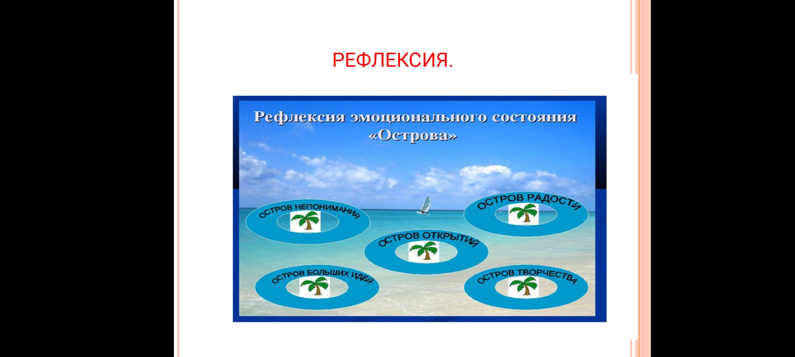 |  | Отвечают на вопросы учителя, оценивают свою деятельность на уроке |  | ФО | Картинки к рефлексии.

